Blocktasche ST73/18,5 - weiß beschichtet

BaSys - Bartels Systembeschläge

Eigenschaften

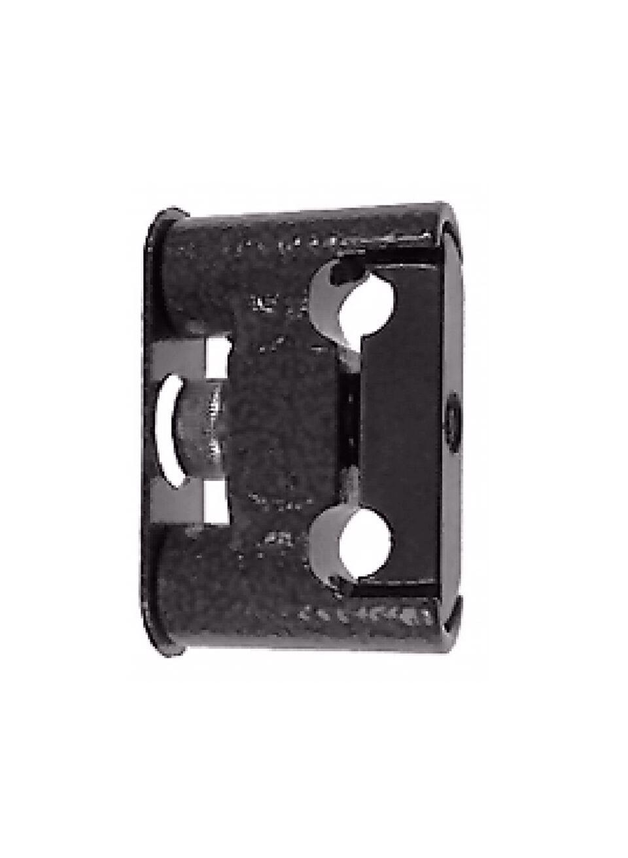

HAN:

22543